**PROJECTE FINAL**

TÍTOL: **COMPORTAMENT DE GAPS D’OBERTURA DE LES ACCIONS DE META**

Autor: **Dani Planas Montserrat**

Data: **19/11/2022**

**Presentació conjunt de dades**

El *dataset* conté valors diaris de les accions de la companyia META (*Met Platforms Inc - Facebook*), aquest valor forma part d’un conjunt d’empreses que cotitzen al mercat de valors Nord-Americà, concretament és un dels valors que composen l’Índex de les principals empreses Tecnològiques Nord-Americanes , el *NASDAQ*.

El *datset* conté valors des de el 01.01.2018 fina a dia d’avui (18.11.2022).

A partir de les dades Inicials s’han obtinguts nous camps que hem anat creant per poder crear el nostre model i obtenir els objectius desitjats en l’estudi que volem portar a terme.

**Característiques generals**

El conjunt de dades pertany al sector financer, concretament al sector bursàtil on es cotitzen diàriament els preus de les accions de les grans empreses que busquen finançament a través de les diferents borses mundials.

Les dades s’han extret de la web “*yahoo Finance*” a través de la llibreria “pandas -datareader”. El conjunt de dades Inicials conté els preus diaris de les accions de META, Concretament tenim preus màxims, mínims, preus de tancament, Obertura i el volum de negociació que hi ha hagut durant el dia. Tots aquests camps son variables numèriques.

Mitjançant el tractament i processat de dades anirem ampliant el *dataset* afegint nous camps tant de format numèric com categòric (valors 0 o 1).

**Definició de les variables**

**El *dataset* està format per un total de 1231 Files i 16 columnes.**

A continuació farem una breu explicació de totes les columnes:

* ***Date*** : dia/mes/any .
* ***High*** : el preu màxim que ha tingut l’acció durant el dia especificat en el camp data.
* ***Low*** : el preu mínim que ha tingut l’acció durant el dia especificat en el camp data.
* ***Open*** : el preu que tenia l’acció al moment d’obertura del mercat.
* ***Close*** : el preu que tenia l’acció al moment de tancament del mercat.
* ***Volume***: quantitat de contractes negociats de compra-venta de l’acció durant el dia.
* ***Adj. Close*** : normalment és el mateix preu que el preu de tancament, la diferència és que si un dia s’ha repartit dividends, llavors el preu ajustat de tancament serà igual al preu de tancament menys el preu/acció que s’ha pagat com a dividend.
* ***previous_ close*** : el preu que tenia l’acció al tancament del mercat el dia posterior.
* *GAP*: diferència entre el preu de tancament del dia anterior (*previous_close*) i el preu d’obertura (*Open*).
* ***percent_GAP***: és el percentatge en valor Absolut del GAP.
* ***up_down_GAP*** : ens indica si el *GAP* és Alcista o Baixista (1=Alcista ; 0=Baixista)
* ***GAP_closed*** : ens indica si el *GAP* s’ha tancat el mateix dia o ha quedat obert (1=Tancat ; 2=Obert)
* ***sma50***: Mitja Mòbil dels últims 50 períodes. És la mitja del preu del valor durant els últims 50 dies.
* ***sma200***: Mitja Mòbil dels últims 200 períodes. És la mitja del preu del valor durant els últims 200 dies.
* ***rsi***: Índex de força Relativa del preu de l'acció.
* ***sma50_sma200***: Tendència a llarg plaç (1=Alcista ; 0=Baixista)

**Presentació dels Objectius**

Abans d’explicar l’objectiu del nostre estudi seria important definir que és un GAP d’Obertura en Borsa.

Els gaps d’obertura són moviments en el mercat que es produeixen quan el mercat està tancat, i és una indicació d’una diferència entre la oferta i la demanada en la compra-venta de les accions. En la imatge següent podem veure com es veu un GAP en un gràfic de “VELAS JAPONESES”:

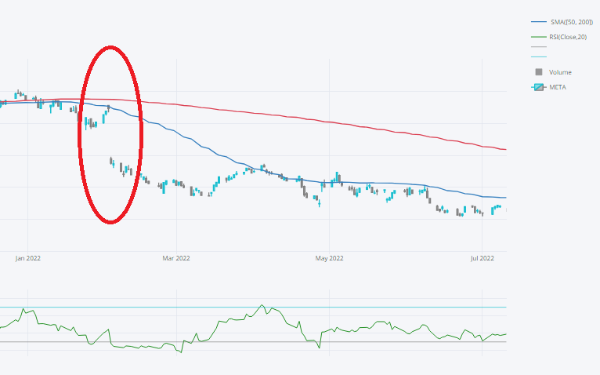

L’objectiu principal del nostre estudi és crear un **Model Predictiu del comportament dels GAPS d’OBERTURA de les Accions de META**, per saber si els GAPS d’Obertura és tanquen durant el dia o no.

L’objectiu és poder-lo aplicar de forma fàcil a qualsevol altre acció o Index. Aquest Model pretén ser una eina de suport a la inversió.